DIA 23 DE FEVEREIRO DE 2021 - 8ª ANO E.F-TURMA B
“Que seu dia seja cheio de amor e repleto de luz!”
Feliz terça-feira!
1ª aula: 7:20h às 8:15h – MATEMÁTICA – PROFESSOR: DENILSON SOUSA
O link será disponibilizado no grupo de whatsApp dos alunos.

1° passo: Resolva a questão 7 da página 53
2° Passo: Enquanto realiza o 1° passo, acesse o link disponibilizado no grupo da sala no WhatsApp para ter acesso a sala de aula no Google Meet.
Obs.: o aluno que não conseguir ter acesso a videoconferência na plataforma Google Meet, deve fazer seguinte:
Resolva as questões de 8 a 10. Faça a correção no gabarito a seguir:
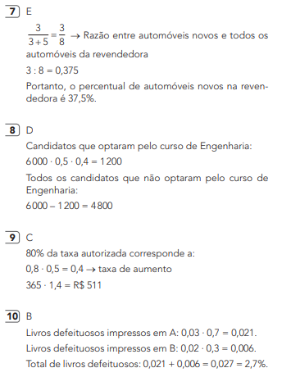
3° passo: Leia as páginas 56 e 57

- Durante a resolução dessas questões o professor Denilson vai tirar dúvidas no chat/whatsapp (991652921)
Faça foto das atividades que você realizou e envie para coordenação Islene(9.9150-3684)
Essa atividade será pontuada para nota.

2ª aula: 8:15h às 9:10h – PROJETO MATEMÁTICA – PROFESSOR: RICARDO BENTO
O link será disponibilizado no grupo de whatsApp dos alunos

1º passo: Acessar o link da aula:
2º passo: Resolução das questões 1 e 2 da página 24 (Suplementar 1).
3º passo: Acompanhe a correção das atividades pelo Meet .
4º passo: Enviar as atividades para a Islene.

- Durante a resolução dessas questões o professor Ricardo vai tirar dúvidas no chat/whatsapp (992705207)
Faça foto das atividades que você realizou e envie para coordenação Islene(9.9150-3684)
Essa atividade será pontuada para nota.

Intervalo: 9:10h às 9:30h

3ª aula: 9:30h às 10:25h – GEOGRAFIA – PROFESSOR: ALISON ALMEIDA
O link será disponibilizado no grupo de whatsApp dos alunos.

1º Passo: Para acessar essa aula acesse o link do Google Meet

2º Passo: Abra os livros nas páginas: 44 a 47 para acompanhar aula.

3º Passo: Quando o Professor solicitar faça a atividade indicada:
1ª Atividades: (SAS 1) Página: 46 Questão: 01, 02, 03 e 04
2ª Atividades: (SAS 1) Página: 47 Questão: 01 e 02

4º Passo: Acompanhe a correção pelo Google Meet.

ATENÇÃO!!!
Caso não consiga acessar a vídeo chamada pelo Google Meet comunique a coordenação e assista a vídeo aula disponível no link abaixo:
https://www.youtube.com/watch?v=iAh2XDEsTYA

- Durante a resolução dessas questões o professor Alison vai tirar dúvidas no chat/whatsapp (9991074898)
Faça foto das atividades que você realizou e envie para coordenação Islene (9.9150-3684)
Essa atividade será pontuada para nota.

4ª aula: 10:25h às 11:20h – INGLÊS – PROFESSOR: CARLOS ANJO
O link será disponibilizado no grupo de whatsApp dos alunos.

1º passo: Leitura e atividade de vocabulário relacionado ao paradidático: capítulos 1 e 2

2º passo: Introdução ao cap. 03: página 24 (q. 1 e 2) e 25 (q. 1)

3º passo: Interpretação textual: página 26 (q. 1 e 2)

Teve problemas com a transmissão simultânea?
Assista a videoaula sobre o capítulo: https://www.youtube.com/watch?v=Yi7oyIrBUJ0&feature=youtu.be

- Durante a resolução dessas questões o professor Carlos vai tirar dúvidas no chat/whatsapp (992438251)
Faça foto das atividades que você realizou e envie para coordenação Islene(9.9150-3684)
Essa atividade será pontuada para nota.

PARABÉNS POR SUA DEDICAÇÃO!

